Beknopte regels tijdwaarnemer

De tijdopnemer houdt de speeltijd en perioden van onderbreking daarvan bij zoals aangegevenin de Officiële Basketball Regels.
De tijdwaarnemer moet de ploegen en de scheidsrechters meer dan drie minuten voor de aanvang van de eerste en derde periode in kennis (laten) stellen.

Voor een belaste time-out moet de tijdwaarnemer een time-out klok aanzetten en dient hij het signaal te gebruiken nadat 50 seconden van de time-out verstreken zijn.

De tijdwaarnemer moet met een erg luid signaal het verstrijken van de speeltijd van iedere periode of verlenging aangeven. Indien het signaal van de tijdwaarnemer weigert of niet gehoord wordt, moet de tijdwaarnemer andere middelen gebruiken om de hoofdscheidsrechter onmiddellijk te waarschuwen.

Het signaal van de tijdwaarnemer maakt de bal dood en zet de wedstrijdklok stil. Echter, zijn signaal maakt de bal niet dood wanneer de bal in de lucht is voor een doelpoging of vrije worp.

De tijdopnemer zal de klok steeds stilzetten bij elk fluitsignaal van de scheidsrechters, dus bij elke fout en overtreding.
Er is één uitzondering dat hij de klok moet stilzetten zonder dat de scheidsrechter fluit en dat is in de laatste 2 minuten van de wedstrijd wanneer er een doelpunt gescoord wordt.De klok dient gestart te worden wanneer de eerste speler op het terrein de bal aanraakt of bij de sprongbal de bal getikt wordt en na het betreffende signaal van de scheidsrechter.

Klok aan
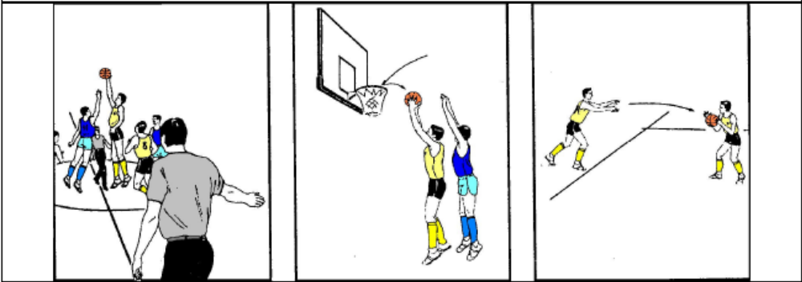
Klok stop
